Excursie de 2 zile la Dobrogea si Constanta

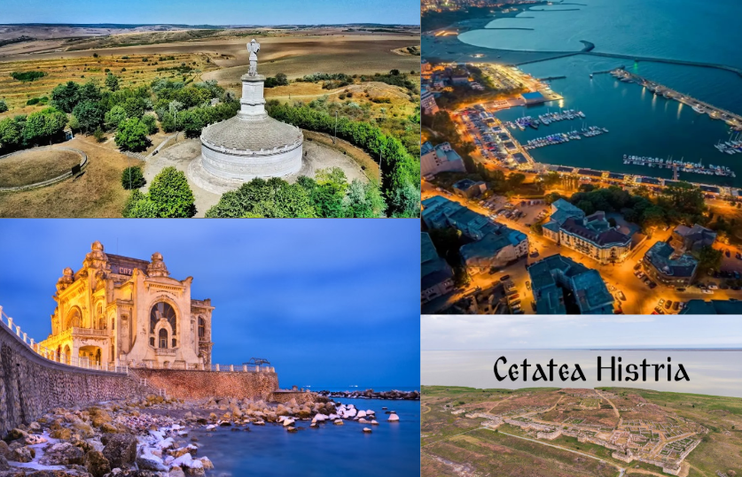
PLECARE |  | DURATA |  | TARIF
La cerere | 2 zile/1 noapte |  | 695 / persoana*

De la legiunile romane la cetățile grecești și tradiția maritimă românească” – o călătorie în care elevii descoperă istoria Dobrogei, de la monumentul ridicat în cinstea victoriei împăratului Traian la Tropaeum Traiani, până la vestigiile antice ale Histriei și poveștile navigației românești.
O excursie care îmbină istoria, arheologia, lumea romană, civilizația greacă și aventura maritimă

- Tariful include:
- Transport Bucuresti – Constanta si retur cu autocar clasificat
- 1 noapte cazare cu demipensiune hotel 3* (mic dejun si cina)
- Intrari la Adamclisi, Edificiul Roman cu Mozaic, Histria
- Seara de animatie
- Insotitor de grup

- Tariful nu include:
- Mese de pranz
- Alte intrari la obiective turistice
- cheltuieli personale

- Note:
- Grup minim 45 platitori
- Pentru gratuitati contactati agentia

Ziua 1: Bucuresti – Adamclisi –Constanta (aprox. 310 km)
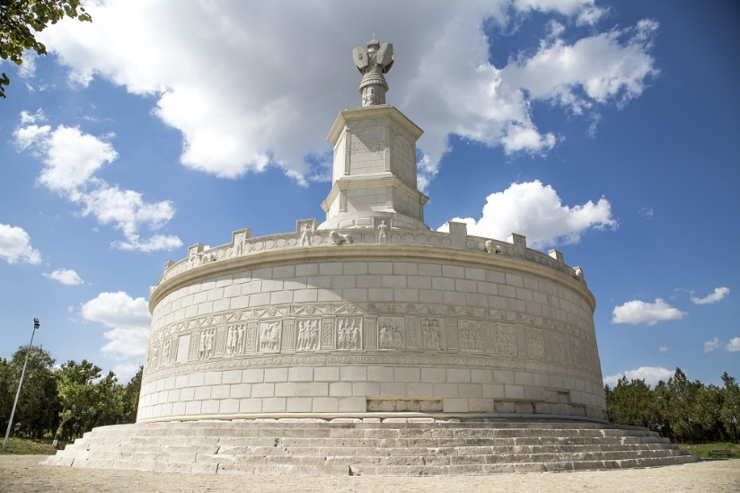
Pornim din Bucuresti dimineata devreme; la ora 06:00 intalnire cu insotitorul din partea agentiei si apoi ne imbarcam in autocar.
Adamclisi – o călătorie în lumea romană
Adamclisi este unul dintre cele mai importante situri arheologice din Dobrogea și păstrează urmele prezenței romane în această regiune. Aici se află Tropaeum Traiani, impresionantul monument ridicat în vremea împăratului Traian, în cinstea victoriei romanilor împotriva dacilor și aliaților lor în anul 102 d.Hr.
Monumentul, reconstruit în forma sa actuală, impresionează prin dimensiuni și prin scenele sculptate care prezintă soldați, lupte și personaje din lumea antică.

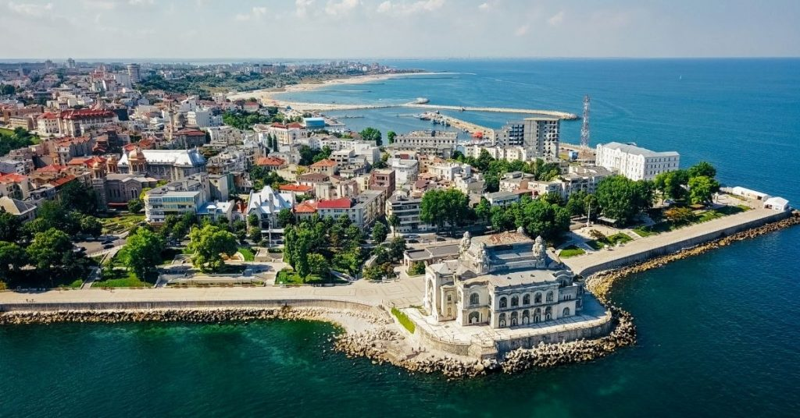
În apropiere se află și ruinele orașului roman Tropaeum Traiani, precum și muzeul arheologic, unde elevii pot descoperi obiecte și vestigii care ilustrează viața de acum aproape 2.000 de ani.Calatoria continua in Dobrogea, pana la malul Marii Negre, la Constanta.
Timp liber pentru relaxare.
Concursuri, karaoke, distractie impreuna cu animarii Alsys Travel.
Cazare si cina (hotel 3* Constanta)

Ziua 2: Constanta – Histria – Bucuresti (aprox. 335 km)
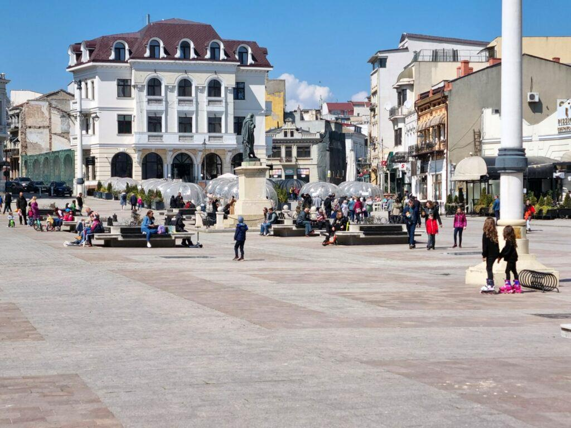
Dupa micul dejun la hotel ne intreptam spre centrul istoric al orasului Constanta.
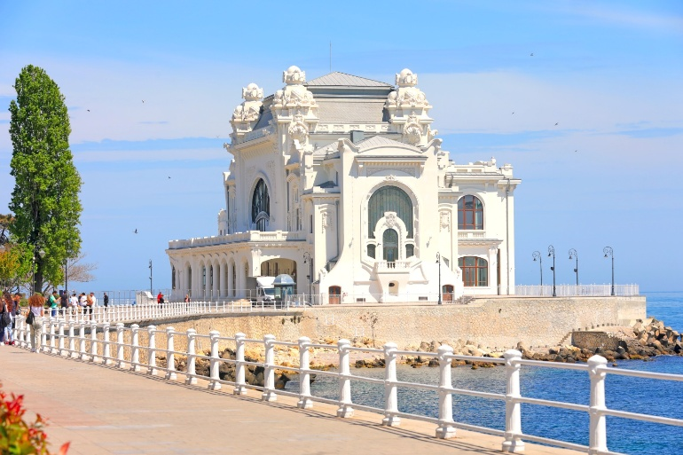
Tur pietonal în centrul istoric al Constanței:
Pornim din Piața Ovidiu, inima vechiului Tomis, și descoperim la pas poveștile unuia dintre cele mai vechi orașe ale României. Admirăm Edificiul Roman cu Mozaic, vestigiu impresionant al orașului antic, apoi continuăm spre Moscheea Carol I, martoră a diversității culturale și religioase a Dobrogei.Plimbarea continuă spre Cazinoul din Constanța și faleza de la malul Mării Negre, unde istoria orașului se întâlnește cu atmosfera de vacanță și cu peisajul marin. Este o plimbare în care elevii pot descoperi, într-un singur traseu, Tomisul antic, Constanța multiculturală și orașul modern de la malul mării.

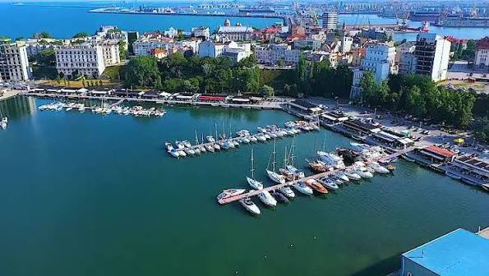
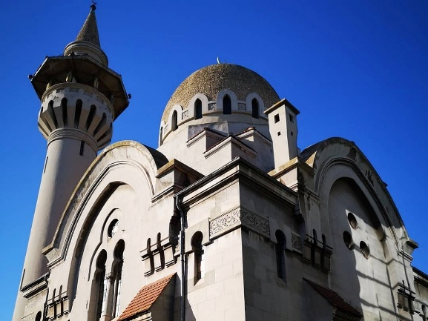

Continuam drumul catre inima Dobrogei, la Cetatea Histria - unul dintre cele mai importante situri arheologice de pe teritoriul României și unul dintre cele mai vechi orașe întemeiate de greci la malul Mării Negre.
A fost fondată în secolul al VII-lea î.Hr. de coloniști veniți din Milet și a devenit un important centru comercial al lumii grecești de la Pontul Euxin. De-a lungul timpului, Histria a trecut prin perioade grecești și romane, iar vestigiile păstrate astăzi ne permit să descoperim cum arăta un oraș antic.
În timpul vizitei, elevii pot vedea zidurile de apărare, porțile cetății, temple, piețe, străzi pavate, bazilici și resturi ale cartierelor de locuințe, precum și obiecte descoperite în urma cercetărilor arheologice.
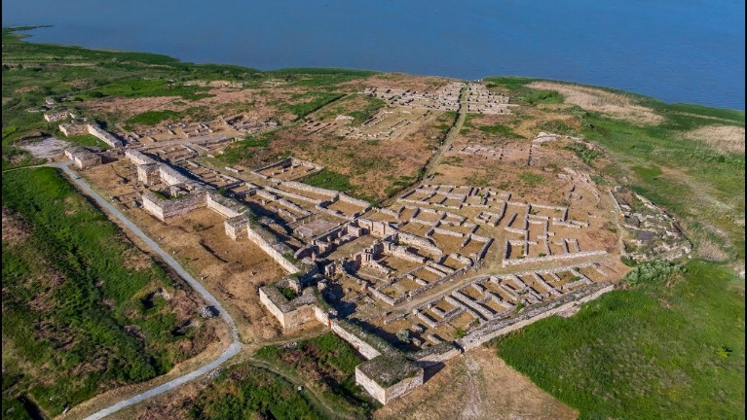
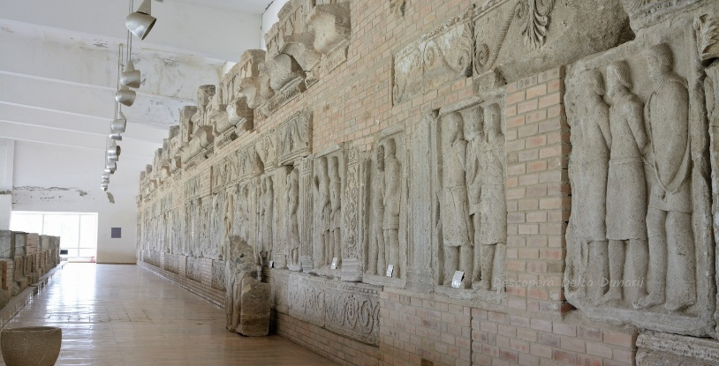
Alături de ruine se află Muzeul Arheologic Histria, unde sunt expuse obiecte care completează povestea cetății: ceramică, monede, inscripții, sculpturi și alte vestigii ale vieții cotidiene.
Histria este, pentru elevi, o adevărată lecție de istorie în aer liber, în care civilizația greacă și romană poate fi descoperită direct printre vestigiile unui oraș vechi de peste două milenii.

Imbarcare in autocar pentru drumul de retur spre Bucuresti.

Sosire 19:00 in Bucuresti (in functie de conditiile de trafic)

